# Pressinbjudan: Presentation av årets artister på Familjefesten!

2016-05-03 För andra året i rad anordnar Ronneby Kommun evenemanget Familjefesten som kick-off dagen innan Tosia Bonnada´n drar igång. Familjefesten bjuder på konsert med rikskänd artist och annat roligt för hela familjen.

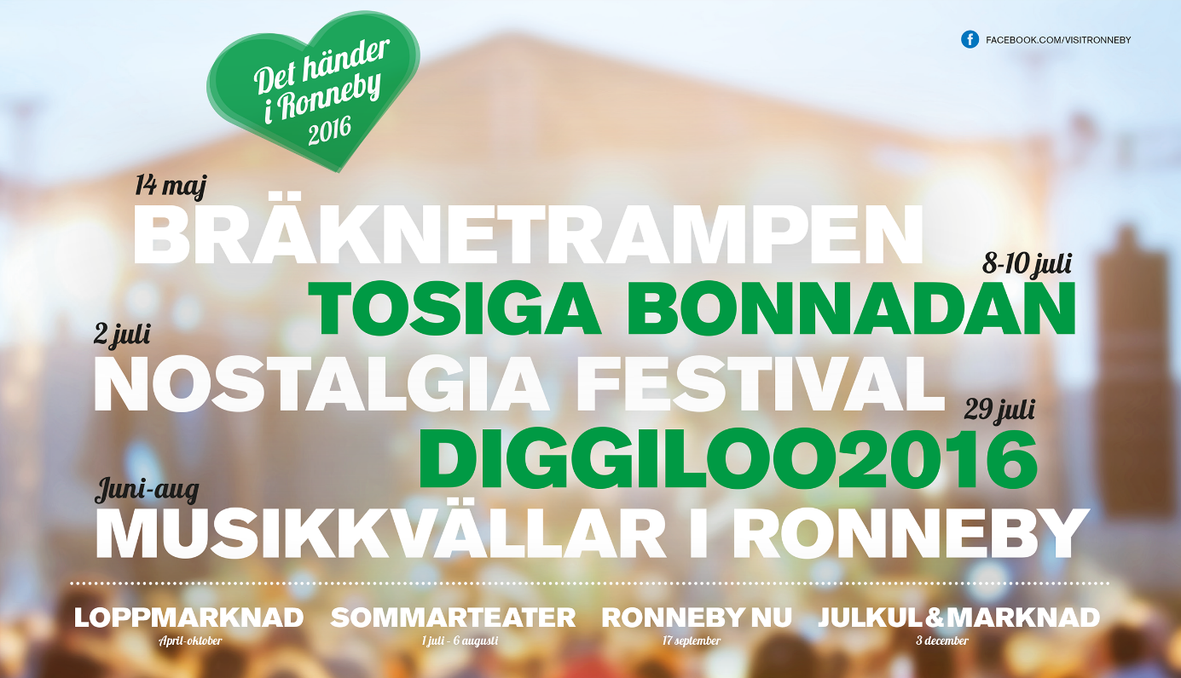

På förra årets Familjefesten underhöll Samir och Viktor och DuoJag ca 2000 besökare som trots vädret roade sig på Brunnsvallen. Familjefesten är en tillställning för hela familjen med både underhållning och aktiviteter.

9 maj samlas olika representanter från kommunen och leverantörer till evenemanget för ett möte och vi vill härmed erbjuda er chansen att höra mer om årets evenemang. Vi avslöjar också vem som blir årets huvudartist!

***Närvarande:***  
Jeanette Rosander - Turism och evenemangssamordnare  
Sven-Erik Ohlsson -Enduo  
Mikael Löfström - Anläggningsansvarig  
Kenth Nygren - K & M Nygrens Servering  
Lennart Pettersson - RBK

**Plats: Brunnsvallen, Götgatan 17, 372 35 Ronneby  
Tid: 9 maj, kl. 11:00**Ingen anmälan krävs.

**För mer information kontakta:**  
Jeanette Rosander  
Turism och evenemangsamordnare i Ronneby  
E-post: [jeanette.rosander@ronneby.se](mailto:jeanette.rosander@ronneby.se)  
Tel. 0457-61 75 71

Ronneby kommun har cirka 29 000 invånare och ligger attraktivt mellan hav och skog. Vi har bra kommunikationer med bil, tåg och flyg.